T.C.
MARMARA ÜNİVERSİTESİ
TEKNOLOJİ FAKÜLTESİ
2019/ 2020 EĞİTİM ÖĞRETİM YILI
FİZK II BÜTÜNLEME SINAV SORULARI

Öğrenci Adı Soyadı :  Öğrenci No :  Sınıf / Şube : | Sınav Tarihi : 06.07.2020  Sınav Süresi :  Sınav Değerlendirme Notu :  Kontrol ve İmza :

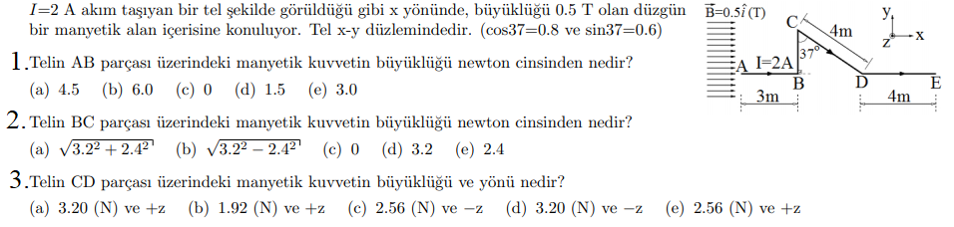
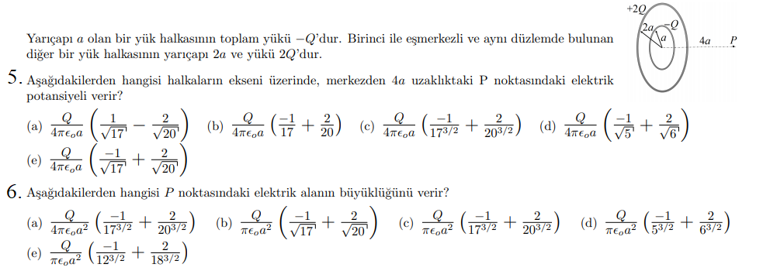
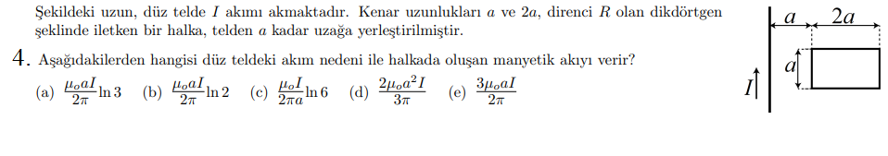
Başarılar
Doç. Dr. Cihat Boyraz

